**TRƯỜNG ĐẠI HỌC THỦY LỢI**

KHOA CÔNG NGHỆ THÔNG TIN



**BÀI TẬP LỚN**

**HỆ QUẢN TRỊ CƠ SỞ DỮ LIỆU**

**ĐỀ TÀI**

**HỆ THỐNG QUẢN LÝ CỬA HÀNG NÔNG SẢN HỮU CƠ**

Giáo Viên Hướng Dẫn : Lương Thị Hồng Lan

Lớp: 61TH5

Sinh Viên Thực Hiện:

1.Nguyễn Hải Vân_1951061114

2.Phạm Thị Ngọc Minh_1951064095

3.Nguyễn Thu Trang_19510600

PHÂN CÔNG

| Nguyễn Hải Vân | -view: sp_ban1lan_2021, nhanvien_max_hoadon  -Hàm : hd_tongtien, check_nv, tach_ten_nv  -Thủ tục: sanpham_thongke, cap_nhat_tongtien, hoadon_vanchuyen  -Trigger: check_insert_cthd, delete_sanpham, check_tuoinhanvien  - bảo mật phân quyền |
| --- | --- |
| Nguyễn Thu Trang | -View:view_Thongke, view_cau2, view_cau3  -Thủ tục:Sp_Thongkesohoadon, So_Thongkesoluong  -Hàm :Cau_1, Cau_2  -Trigger:Check_Trigger_Vanchuyen, Trigger_2, Xoa  -Bảo mật phân quyền |
| Phạm Thị Ngọc Minh | -View:hienthi, nv  -Thủ tục:sanphamchuban, spbannhieunhat  -Hàm:f_thanhtienn, SLD  -Trigger:Kiemtra, UPDATE_TRIGGER_MANHANVIEN  -Bảo mật phân quyền |

Mục lục

NHẬN XÉT CỦA GIẢNG VIÊN 1

LỜI MỞ ĐẦU 4

MÔ TẢ YÊU CẦU HỆ THỐNG: 5

RÀNG BUỘC: 6

III. THỰC THỂ VÀ CÁC THUỘC TÍNH 6

IV. MÔ HÌNH QUAN HỆ 7

V. THAO TÁC VỚI CƠ SỞ DỮ LIỆU 7

VI. THỰC HIỆN CÁC CÂU LỆNH TRUY VẤN VÀ PHÂN QUYỀN 10

Sinh viên Nguyễn Hải Vân 10

**Phần View** 10

**Phần hàm:** 11

Phần thủ tục: 13

Phần Trigger: 16

Sinh viên Nguyễn Thu Trang 18

**Phần View** 18

Phần Thủ tục: 20

Phần Hàm: 22

Phần Trigger: 23

Sinh viên Phạm Thị Ngọc Minh 26

Phần View: 26

Phần thủ tục: 27

Phần hàm: 28

Phần Trigger: 30

VII. BẢO MẬT PHÂN QUYỀN 32

KẾT NỐI NGÔN NGỮ LẬP TRÌNH BẬC CAO: C# 33

# LỜI MỞ ĐẦU

Trong những năm qua nền nông nghiệp Việt Nam đã có những bước phát triển vượt bậc, cùng với nhu cầu sử dung thực phẩm hữu cơ ngày càng tăng lên. Trước diễn biến phức tạp của đại dịch covid 19, việc khách hàng tiếp cận với sản phẩm hữu cơ gặp rất nhiều khó khăn. Doanh nghiệp cần có cơ chế tiếp cận khách hành trong hoàn cảnh mới cùng với đó là việc dữ liệu được tổ chức, liên hệ với nhau một cách thống nhất sẽ giúp quản lí thông tin một cách dễ dàng và thuận tiện tạo điều kiện cho sự phát triển trên mọi lĩnh vực khác nhau. Không nằm ngoài xu thế đó, việc ứng dụng quản lí dữ liệu hiệu quả vào lĩnh vực kinh doanh nông sản hữu cơ cũng nhận được rất nhiều sự quan tâm, nhằm góp phần nâng cao hiệu quả sản xuất, tiết kiệm thời gian và công sức.

Do vậy, với đề tài “ Hệ thống quản lí cửu hàng nông sản hữu cơ ” chúng em hy vọng có thể góp một phần vào sự phát triển của lĩnh vực nông nghiệp Việt Nam, đồng thời tiếp thu, học hỏi được thêm những kiến thức về tạo dựng cơ sở dữ liệu phục vụ cho bản thân và cộng đồng trong tương lai.

Em xin gửi lời cảm ơn đến sự giúp đỡ của cô Lương Thị Hồng Lan trong suốt quá trình học tập vừa qua, cô đã trang bị cho chúng em nhiều kiến thức cũng như các bài toán thực tế để hoàn thành bài tập lớn này. Nhưng do thời gian có hạn và tầm hiểu biết cũng như nắm bắt của bản thân còn hạn chế nên có thể không tránh khỏi những thiếu sót. Chúng em rất mong nhận được sự góp ý của cô để có thể khắc phục những khuyết điểm và hoàn thiện bản thân hơn.

# MÔ TẢ YÊU CẦU HỆ THỐNG:

Xây dựng chương trình “ Hệ thống quản lý của hàng nông sản hữu cơ” nhằm hỗ trợ cho việc quản lý các sản phẩm, đơn hàng, nhà cung cấp và nhân viên của cửa hàng.

Quản lý sản phẩm: Lưu trữ thông tin sản phẩm bao gồm :mã sản phẩm, tên sản phẩm, mã nhà cung cấp, số lượng,đơn vị tính,mã loại sản phẩm,giá hàng.

Quản lý loại sản phẩm: Lưu thông tin loại sản phẩm gồm mã loại sản phẩm, tên loại sản phẩm.

Quản lý nhà cung cấp :Lưu thông tin nhà cung cấp gồm mã nhà cung cấp, tên nhà cung cấp, địa chỉ, số điện thoại, email.

Quản lý khách hàng: Lưu thông tin khách hàng gồm mã khách hàng, tên khách hàng,địa chỉ, số diện thoại, email.

Quản lý hóa đơn: Lưu thông tin hóa đơn gốm số hóa đơn,mã khách, mã nhân viên,mã vận đơn,ngày đặt hàng, ngày chuyển hàng.

Quản lý nhân viên: Lưu trữ thông tin nhân viên bao gồm: mã nhân viên, họ tên , ngày sinh,giới tính,ngày làm việc,địa chỉ, điện thoại, lương.

Quản lý chi tiết hóa đơn:Lưu trữ thông tin của chi tiết hóa đơn gồm số hóa đơn,mã sản phẩm,giá bán ,số lượng , mức giảm giá.

Quản lý vận chuyển:Lưu trữ thông tin vận chuyển gồm mã vận chuyển, mã đơn vị vận chuyển, ngày giao hàng, địa chỉ.

Quản lý đơn vị vận chuyển: Lưu trữ thông tin đơn vị vận chuyển gồm mã đơn vị vận chuyển,tên đơn vị vận chuyển, địa chỉ , số điện thoại.

# RÀNG BUỘC:

1.Một cửa hàng có nhiều nhân viên. Để quản lý thông tin nhân viên của cửa hàng, mã nhân viên là duy nhất

2.Một nhân viên có thể tạo một hoặc nhiều hóa đơn

3.Cửa hàng bán nhiều sản phẩm khác nhau,mỗi sản phẩm thuộc về 1 loại sản phẩm và được quản lí thông qua mã sản phẩm,sản phẩm được mua bởi nhiều khách hàng

4.Cửa hàng kinh doanh một hoặc nhiều loại sản phẩm ,một loại sản phẩm bao gồm một hoặc nhiều sản phẩm

5.Cửa hàng có một hoặc nhiều nhà cung cấp với mã nhà cung cấp duy nhất

6.Một nhà cung cấp có thể cung cấp một hoặc nhiều sản phẩm

7.Có một hoặc nhiều đơn vị vận chuyển làm việc với cửa hàng, Mỗi đơn vị vận chuyển có mã đơn vị vận chuyển duy nhất để quản lý

8.Cửa hàng có nhiều khách hàng với mã khách hàng để quản lý

9.Khách hàng có thể có một hay nhiều hóa đơn

10.Các hóa đơn sẽ có một mã vận đơn mỗi hóa đơn sẽ có một chi tiết hóa đơn.Chi tiết hóa đơn lưu trữ thông tin của hóa đơn , các sản phấm tương ứng cùng với số lượng và đơn giá .

# III. THỰC THỂ VÀ CÁC THUỘC TÍNH

**-NHANVIEN**(MANHANVIEN,HOTEN,NGAYSINH,GIOITINH,NGAYLAMVIEC,DI ACHI,DIENTHOAI,LUONG

-**NHACUNGCAP**(MANCC, TENNCC , DIACHI,SODIENTHOAI,EMAIL )

**-KHACH**(MAKHACH ,TENKHACH,DIACHI,EMAIL,DIENTHOAI )

**-LOAISP**(MALOAISP, TENLOAISP )

**SANPHAM**(MASP,TENSP,MANCC,SOLUONG,DONVITINH,MALOAISP,GIAHANG)

**HOADON**(SOHOADON,MAKHACH,MANHANVIEN,NGAYDATHANG,NGAYCHUYENHANG,NGAYGIAOHANG)

**DONVIVANCHUYEN**(MADVVC,TENDVVC,DIACHI,SDT)

**CHITIETHOADON**(SOHOADON,MASP,GIABAN,SOLUONG,MUCGIAMGIA)

**VANCHUYEN**(MAVD,SOHOADON,MADVVC,DIACHI,PHIVANCHUYEN)

# 

# IV. MÔ HÌNH QUAN HỆ

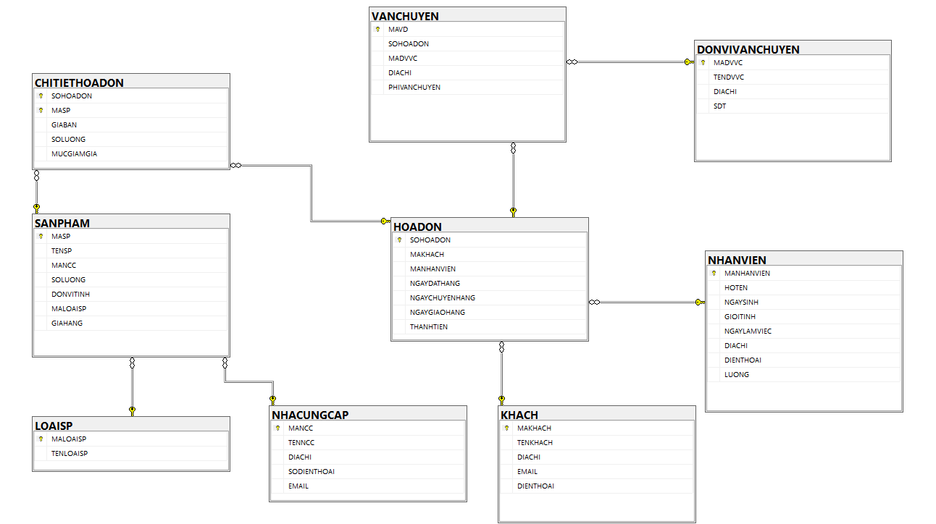

# V. THAO TÁC VỚI CƠ SỞ DỮ LIỆU

A:TẠO DATABASE ,TẠO BẢNG VÀ THIẾT LẬP CÁC THUỘC TÍNH CHO BẢNG

CREATE DATABASE BTL

ON PRIMARY

(

Name = BTL_Data,

Filename='D:\HQTCSDL\BTL_Data.mdf',

size = 8MB,

MaxSize = 50MB,

filegrowth = 2MB

)

Log on

(Name = QLSV1_Log,

filename='D:\HQTCSDL\BTL_log.ldf',

size = 8MB,

Maxsize = 20MB,

filegrowth = 1MB

);

**-Tạo bảng nhân viên**

CREATE TABLE NHANVIEN

(

MANHANVIEN CHAR(10) PRIMARY KEY,

HOTEN NVARCHAR(30),

NGAYSINH DATE,

GIOITINH BIT,

NGAYLAMVIEC DATE,

DIACHI NVARCHAR(50),

DIENTHOAI VARCHAR(15),

LUONG FLOAT

);

**-Tạo bảng nhà cung cấp**

CREATE TABLE NHACUNGCAP

(

MANCC char(10) primary key,

TENNCC nvarchar(50),

DIACHI nvarchar(100),

SODIENTHOAI varchar(15),

EMAIL nvarchar(50),

);

**-Tạo bảng khách**

CREATE TABLE KHACH

(

MAKHACH CHAR(10) PRIMARY KEY,

TENKHACH NVARCHAR(30),

DIACHI NVARCHAR(100),

EMAIL NVARCHAR(30) UNIQUE,

DIENTHOAI VARCHAR(15)

);

**-Tạo bảng loại sản phẩm**

CREATE TABLE LOAISP(

MALOAISP CHAR(10) PRIMARY KEY,

TENLOAISP NVARCHAR(50),

)

**-Tạo bảng sản phẩm**

CREATE TABLE SANPHAM(

MASP CHAR(10)PRIMARY KEY,

TENSP NVARCHAR(100),

MANCC CHAR(10),

SOLUONG INT,

DONVITINH NVARCHAR(30),

MALOAISP CHAR(10),

GIAHANG FLOAT,

FOREIGN KEY(MANCC) REFERENCES NHACUNGCAP(MANCC),

FOREIGN KEY(MALOAISP)REFERENCES LOAISP(MALOAISP)

)

**-Tạo bảng hóa đơn**

CREATE TABLE HOADON(

SOHOADON CHAR(10) PRIMARY KEY,

MAKHACH CHAR(10),

MANHANVIEN CHAR(10),

NGAYDATHANG DATE,

NGAYCHUYENHANG DATE,

NGAYGIAOHANG date,

FOREIGN KEY (MAKHACH) REFERENCES KHACH(MAKHACH),

FOREIGN KEY (MANHANVIEN) REFERENCES NHANVIEN(MANHANVIEN)

)

**-Tạo bảng ĐƠN VỊ VẬN CHUYỂN**

CREATE TABLE DONVIVANCHUYEN(

MADVVC CHAR(10) PRIMARY KEY ,

TENDVVC NVARCHAR(100) ,

DIACHI NVARCHAR(100) ,

SDT VARCHAR(15)

)

**-Tạo bảng chi tiết hóa đơn**

CREATE TABLE CHITIETHOADON(

SOHOADON char(10),

MASP char(10),

GIABAN float,

SOLUONG int,

MUCGIAMGIA int,

primary key(SOHOADON,MASP),

foreign key(SOHOADON) references HOADON(SOHOADON),

foreign key(MASP) references SANPHAM(MASP)

)

**-Tạo bảng Vận chuyển**

CREATE TABLE VANCHUYEN(

MAVD char(10) primary key,

SOHOADON CHAR(10),

MADVVC char(10),

DIACHI nvarchar(50),

PHIVANCHUYEN FLOAT,

foreign key(MADVVC) references DONVIVANCHUYEN,

foreign key(SOHOADON) references HOADON(SOHOADON)

)

# VI. THỰC HIỆN CÁC CÂU LỆNH TRUY VẤN VÀ PHÂNQUYỀN

## Sinh viên Nguyễn Hải Vân

### **Phần View**

--CÂU 1:Tạo View hiển thị thông tin về các sản phẩm được đặt hàng đúng 1 lần trong năm 2021.

CREATE VIEW SP_BAN1LAN_2021

AS

SELECT *

FROM SANPHAM

WHERE MASP IN ( SELECT CTHD.MASP FROM CHITIETHOADON CTHD INNER JOIN HOADON HD ON CTHD.SOHOADON=HD.SOHOADON

WHERE (YEAR(HD.NGAYDATHANG)=2021)

Group By CTHD.MASP

Having count(CTHD.MASP)=1)

SELECT * FROM SP_BAN1LAN_2021

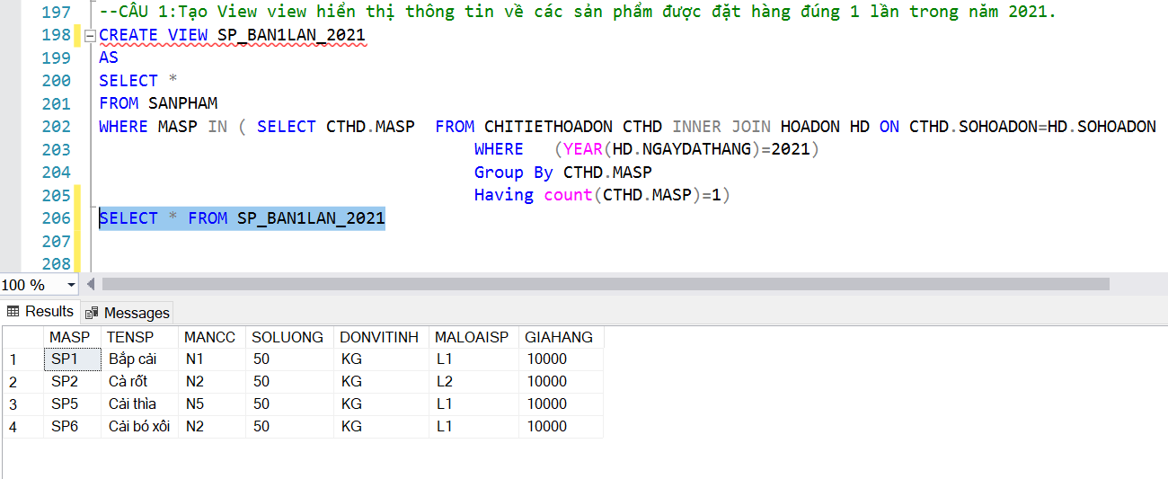

--CÂU 2 :Tạo khung nhìn Đưa ra mã nhân viên,họ tên ,địa chỉ ,số lân lập hóa đơn của các nhân viên có số lần lập hóa đơn nhiều nhất

CREATE VIEW NHANVIEN_MAX_HOADON

AS

SELECT NHANVIEN.MANHANVIEN,HOTEN,DIACHI,COUNT(HOADON.MANHANVIEN)AS SO_LAN_LAP_HOADON

FROM NHANVIEN ,HOADON

WHERE NHANVIEN.MANHANVIEN=HOADON.MANHANVIEN

GROUP BY NHANVIEN.MANHANVIEN,HOTEN,DIACHI

HAVING COUNT(HOADON.MANHANVIEN)>= ALL (

SELECT COUNT(HOADON.MANHANVIEN)

FROM HOADON INNER JOIN NHANVIEN

ON NHANVIEN.MANHANVIEN=HOADON.MANHANVIEN

GROUP BY HOADON.MANHANVIEN)

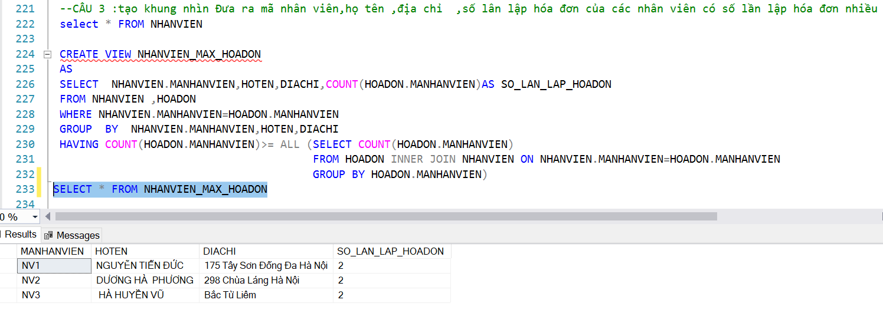

### **Phần hàm:**

-Câu 3:Hàm tính tổng tiền của mỗi hóa đơn của bảng hóa đơn,với số hóa đơn là tham số truyền vào

CREATE FUNCTION HD_TONGTIEN (@SOHD CHAR(10))

RETURNS FLOAT

BEGIN

DECLARE @TONGTIEN FLOAT

SELECT @TONGTIEN= SUM(SOLUONG*GIABAN - SOLUONG*GIABAN*MUCGIAMGIA/100)

FROMCHITIETHOADON

WHERE SOHOADON=@SOHD

GROUP BY SOHOADON

RETURN @TONGTIEN

END

SELECT dbo.HD_TONGTIEN('HD1')

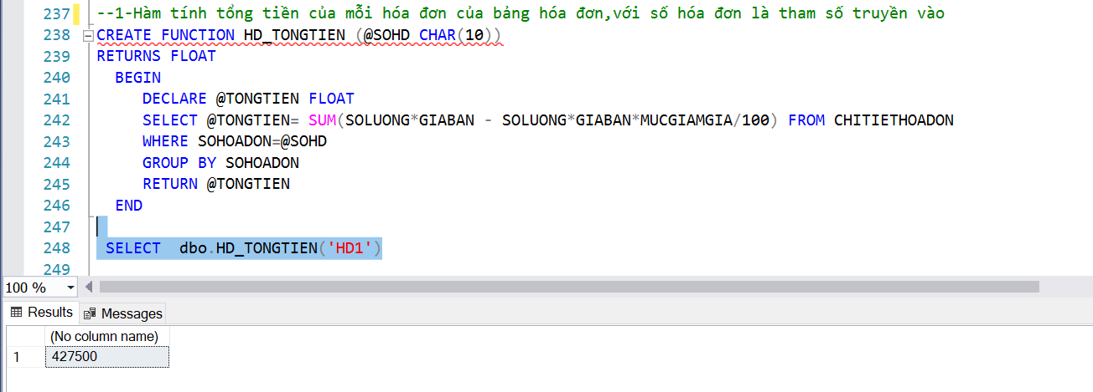

-Câu 4:Viết hàm kiểm tra nhân viên có lập hóa đơn trong 1 tháng bất kì của năm 2021 không ,với đầu vào là mã nhân viên và tháng,kết quả trả về là true hoặc false

CREATE FUNCTION CHECK_NV(@MANV CHAR(10),@THANG INT)

RETURNS CHAR(10)

AS

BEGIN

DECLARE @KETQUA NVARCHAR(10)

IF(EXISTS(SELECT NHANVIEN.MANHANVIEN

FROM NHANVIEN,HOADON

WHERE NHANVIEN.MANHANVIEN=HOADON.MANHANVIEN

AND HOADON.MANHANVIEN =@MANV AND MONTH(HOADON.NGAYDATHANG)=@THANG AND YEAR(HOADON.NGAYDATHANG)=2021

))

SET @KETQUA='TRUE'

ELSE

SET @KETQUA='FALSE'

RETURN @KETQUA

END

SELECT DBO.CHECK_NV('NV2',8)

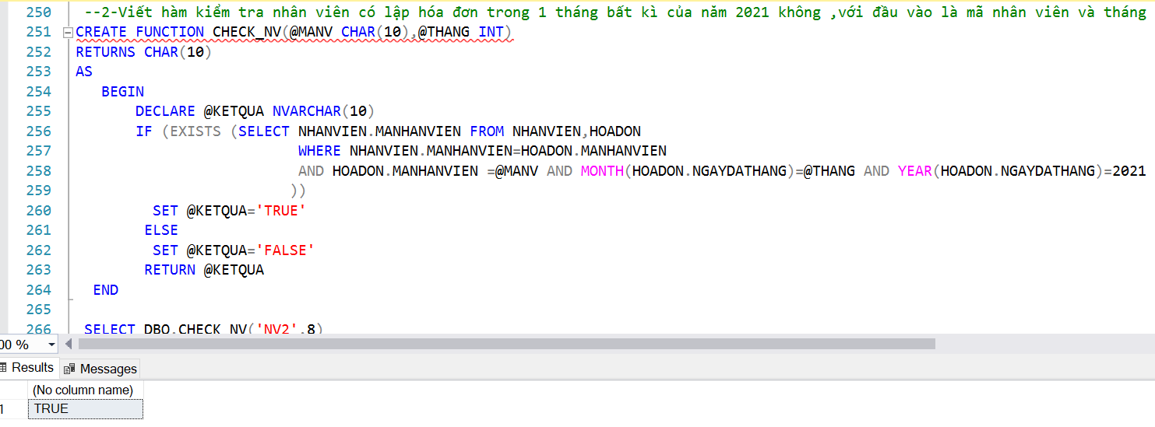

-CÂU 5: VIẾT MỘT HÀM TRẢ VỀ GIÁ TRỊ TÊN CỦA NHÂN VIÊN VỚI KIỂU NVARCHAR .SỬ DỤNG HÀM ĐÓ ĐỂ LẤY RA THÔNG TIN CỦA NHÂN VIÊN TÊN 'PHƯƠNG'

CREATE FUNCTION TACH_TEN_NV(@HOTEN NVARCHAR(50))

RETURNS NVARCHAR(20)

AS

BEGIN

DECLARE @TEN NVARCHAR(20)

SELECT @TEN= RIGHT(RTRIM(@HOTEN), CHARINDEX(' ', LTRIM(REVERSE(@HOTEN))))

RETURN @TEN

END

SELECT * FROM NHANVIEN where dbo.TACH_TEN_NV(HOTEN) LIKE N'%PHƯƠNG%'

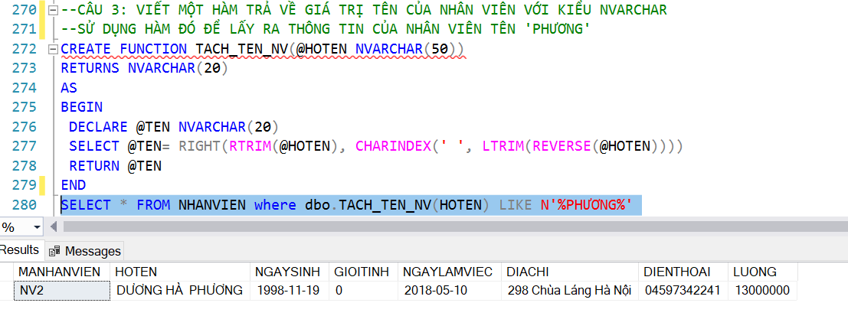

### Phần thủ tục:

--CÂU 6: viết một stored procedure thống kê số lượng bán 1 sản phẩm theo các ngày trong tuần với tên sản phẩm là tham số truyền vào .

CREATE PROC SANPHAM_THONGKE @TENSP NVARCHAR(30)

AS

BEGIN

DECLARE @MASP CHAR(10)

SELECT @MASP=MASP FROM SANPHAM WHERE TENSP=@TENSP

SELECT

SUM(case DATEPART(DW,HD.NGAYDATHANG) WHEN 1 THEN CTHD.SOLUONG END ) AS CHỦNHẬT ,

SUM(case DATEPART(DW,HD.NGAYDATHANG) WHEN 2 THEN CTHD.SOLUONG END ) AS THỨ2,

SUM(case DATEPART(DW,HD.NGAYDATHANG) WHEN 3 THEN CTHD.SOLUONG END ) AS THỨ3,

SUM(case DATEPART(DW,HD.NGAYDATHANG) WHEN 4 THEN CTHD.SOLUONG END ) AS THỨ4,

SUM(case DATEPART(DW,HD.NGAYDATHANG) WHEN 5 THEN CTHD.SOLUONG END ) AS THỨ5,

SUM(case DATEPART(DW,HD.NGAYDATHANG) WHEN 6 THEN CTHD.SOLUONG END ) AS THỨ6,

SUM(case DATEPART(DW,HD.NGAYDATHANG) WHEN 7 THEN CTHD.SOLUONG END ) AS THỨ7

FROM CHITIETHOADON CTHD INNER JOIN HOADON HD ON CTHD.SOHOADON=HD.SOHOADON

WHERE CTHD.MASP=@MASP

END

EXEC SANPHAM_THONGKE N'Cà rốt'

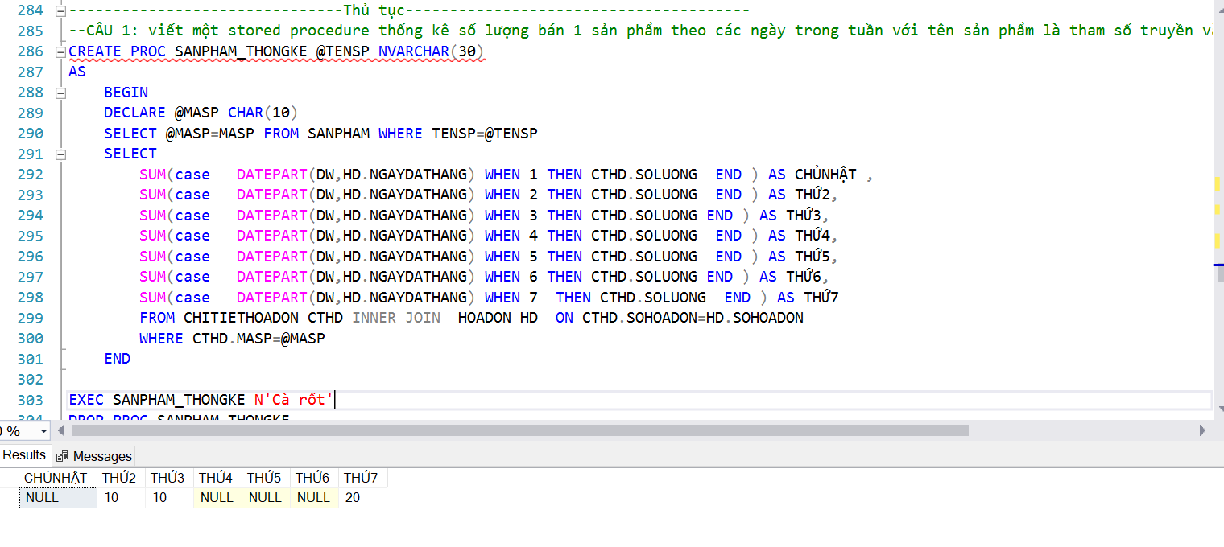

--CÂU 7: Thủ tục cập nhật tổng tiền của hóa đơn trong bảng hóa đơn bằng tổng tiền của các mặt hàng +phí vận chuyển

CREATE PROC CAP_NHAT_TONGTIEN

AS

UPDATE HOADON

SET THANHTIEN=dbo.HD_TONGTIEN(HOADON.SOHOADON)+PHIVANCHUYEN

FROM CHITIETHOADON ,VANCHUYEN

where CHITIETHOADON.SOHOADON=HOADON.SOHOADON AND VANCHUYEN.SOHOADON=HOADON.SOHOADON

EXEC CAP_NHAT_TONGTIEN

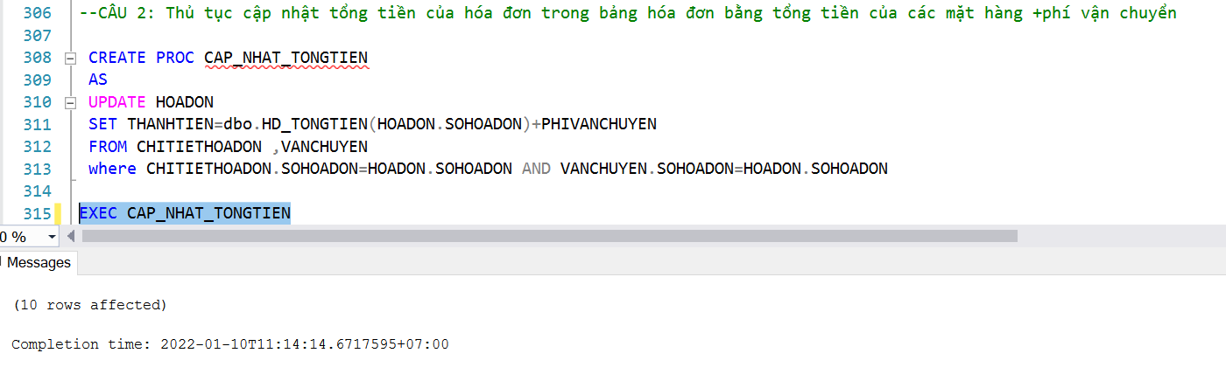

-Câu 8:TẠO THỦ TỤC ĐƯA RA THÔNG TIN CỦA NHỮNG HÓA ĐƠN ĐƯỢC VẬN CHUYỂN BỞI ĐƠN VỊ VẬN CHUYỂN ,VỚI TÊN ĐƠN VỊ VẬN CHUYỂN LÀ THAM SỐ TRUYỀN VÀO

CREATE PROC HOADON_VANCHUYEN @TENDVVC NVARCHAR(50)=N'GIAO HÀNG TIẾT KIỆM'

AS

BEGIN

SELECT HOADON.* FROM HOADON INNER JOIN VANCHUYEN ON HOADON.SOHOADON=VANCHUYEN.SOHOADON

INNER JOIN DONVIVANCHUYEN ON DONVIVANCHUYEN.MADVVC=VANCHUYEN.MADVVC

WHERE DONVIVANCHUYEN.TENDVVC =@TENDVVC

END

EXECUTE HOADON_VANCHUYEN N'GIAO HÀNG NHANH'

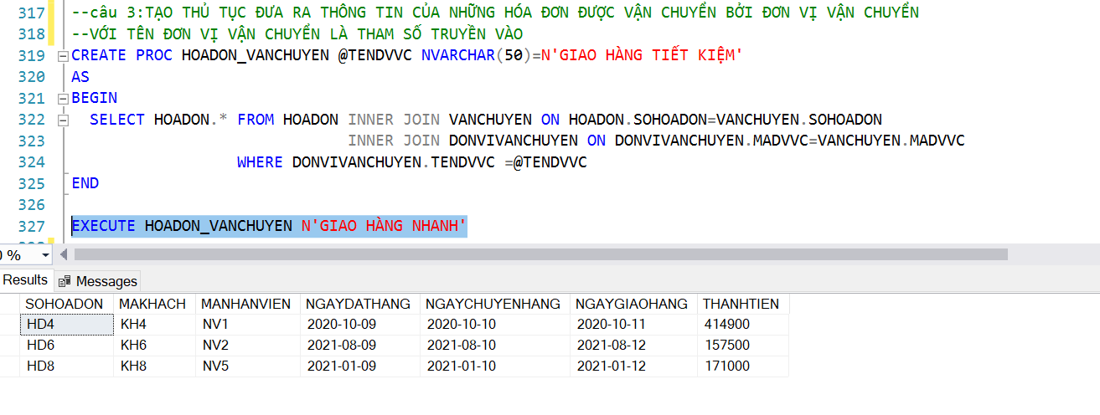

### Phần Trigger:

--Câu 9 :Viết trigger kiểm tra việc chèn dữ liệu vào bảng chi tiết hóa đơn ,nếu số hóa đơn hoặc mã hàng sai thì không cho phép chèn

CREATE TRIGGER CHECK_INSERT_CTHD

ON CHITIETHOADON

FOR INSERT

AS

BEGIN

DECLARE @SOHD CHAR(10),@MASP CHAR(10)

SELECT @SOHD=SOHOADON FROM inserted

SELECT @MASP=MASP FROM inserted

if (@SOHD is null OR not exists(select SOHOADON from HOADON where SOHOADON=@SOHD)

OR @MASP is null OR not exists(select MASP from SANPHAM where MASP = @MASP))

BEGIN

Print N'Vui lòng kiểm tra lại số hóa đơn và mã sản phẩm'

ROLLBACK TRAN

END

ELSE

PRINT N'Chèn bản ghi mới thành công'

END

INSERT INTO CHITIETHOADON VALUES('12','',10000,20,1)

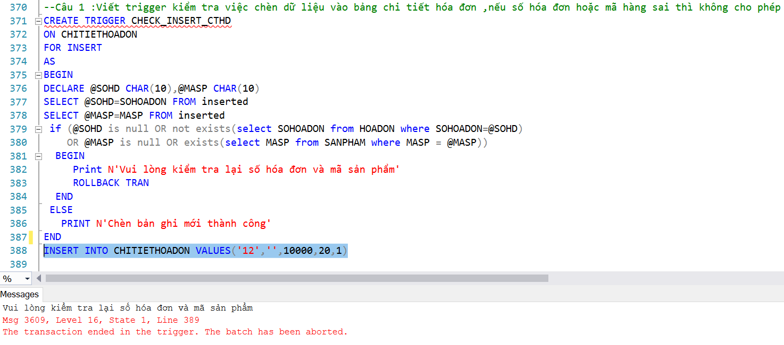

--Câu 10 viết TRIGGER kiểm tra khi xóa một sản phẩm trong bảng sản phẩm ,nếu sản phẩm đó tồn tại trong chi tiết đơn hàng thì không cho xóa nữa và hiện thông báo,ngược lại thì báo thành công

CREATE TRIGGER DELETE_SANPHAM

ON SANPHAM

FOR DELETE

AS

BEGIN

DECLARE @MASP CHAR(10)

SELECT @MASP=MASP FROM deleted

IF EXISTS (SELECT MASP FROM CHITIETHOADON WHERE MASP=@MASP)

BEGIN

PRINT N'Không thể xóa sản phẩm này'

ROLLBACK TRAN

END

ELSE

PRINT N'Xóa sản phẩm thành công'

END

DELETE FROM SANPHAM WHERE MASP='SP1'

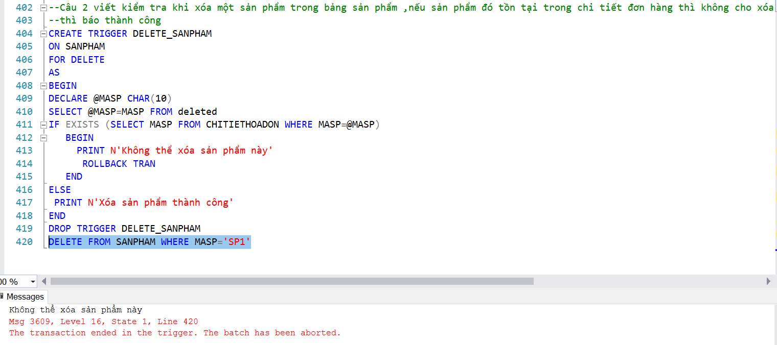

--Câu 11 Viết một trigger để đảm bảo rằng khi thêm một nhân viên mới vào thì tuổi của nhân viên không được nhỏ hơn 18 và >=45

CREATE TRIGGER CHECK_TUOINHANVIEN

ON NHANVIEN

FOR INSERT

AS

BEGIN

DECLARE @TUOI_NV INT

SET @TUOI_NV=(select datediff(year,inserted.ngaysinh,getdate()) from inserted)

IF (@TUOI_NV>=45)

BEGIN

PRINT N'TUỔI CỦA NHÂN VIÊN KHÔNG ĐƯỢC QUÁ 45 '

rollback tran

END

ELSE IF(@TUOI_NV<18)

BEGIN

PRINT N'TUỔI CỦA NHÂN VIÊN KHÔNG ĐƯỢC NHỎ HƠN 18 '

rollback tran

END

ELSE

PRINT N'CHÈN BẢN GHI THÀNH CÔNG '

END

------------------------------------------------------------------------------------------------------------

## Sinh viên Nguyễn Thu Trang

### **Phần View**

--TẠO VIEW:

--1)Tạo view_Thongke hiển thị tổng số tiền của mỗi khách hàng đã bỏ ra để mua hàng của cửa hàng trong mỗi tháng của năm 2019 .

Create view view_Thongke as

select KH.MAKHACH,HD.SOHOADON,KH.TENKHACH,KH.DIACHI,MONTH(NGAYDATHANG) AS THANG,

SUM(SOLUONG*GIABAN - SOLUONG*GIABAN*MUCGIAMGIA/100+VANCHUYEN.PHIVANCHUYEN) as TONGTIEN

from CHITIETHOADON CT INNER JOIN

VANCHUYEN ON CT.SOHOADON = VANCHUYEN.SOHOADON

INNER JOIN

HOADON HD ON CT.SOHOADON = HD.SOHOADON AND VANCHUYEN.SOHOADON = HD.SOHOADON

INNER JOIN

KHACH KH ON HD.MAKHACH = KH.MAKHACH

WHERE YEAR (NGAYDATHANG)=2019

group by KH.MAKHACH,TENKHACH,KH.DIACHI,HD.SOHOADON,MONTH(NGAYDATHANG)

--Thực hiện:

select * from view_Thongke

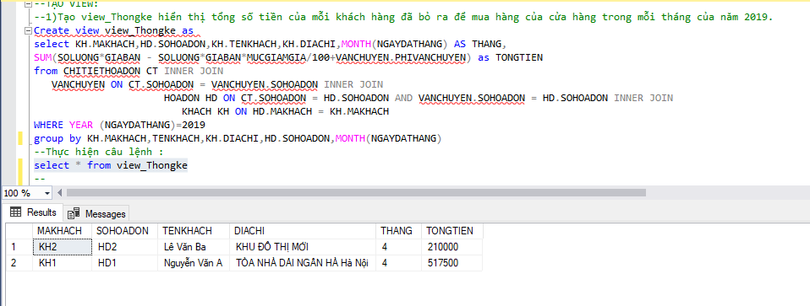

--2)Tạo view_cau2 hiển thị những nhân viên nào của cửa hàng chưa từng lập bất kỳ một hoá đơn nào và có lương thấp nhất.

Create view view_cau2 as

SELECT MANHANVIEN,HOTEN,DIACHI,LUONG as LUONGMIN

FROM NHANVIEN

WHERE NOT EXISTS (SELECT MANHANVIEN FROM HOADON

WHERE MANHANVIEN=NHANVIEN.MANHANVIEN)

and LUONG=(select min(LUONG) from NHANVIEN)

--Thực hiện :

select * from view_cau2

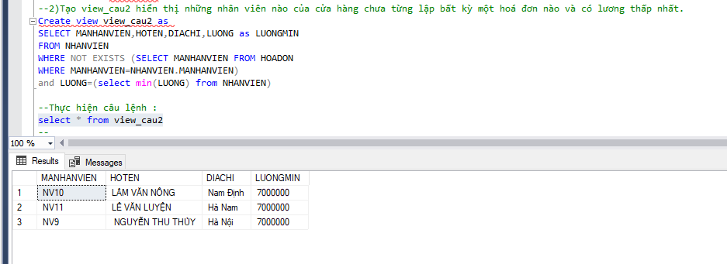

--3) Tạo view hiển thị mỗi mặt hàng trong cửa hàng do ai cung cấp và có giá lớn hơn 10000

Create view View_cau3 as

select SANPHAM.TENSP ,NHACUNGCAP.TENNCC,SANPHAM.GIAHANG,SANPHAM.SOLUONG

from NHACUNGCAP right join SANPHAM

on NHACUNGCAP.MANCC=SANPHAM.MANCC

where SANPHAM.GIAHANG>10000

--Thực hiện:

select * from View_cau3

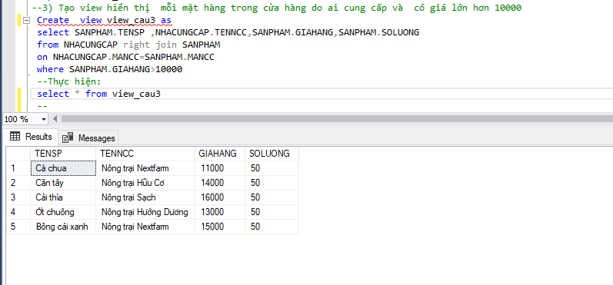

### Phần Thủ tục:

--TẠO THỦ TỤC:

--1)Tạo thủ tục lưu trữ có chức năng thống kê tổng số hóa đơn của một khách hàng có mã bất kỳ (mã khách hàng cần thống kê là tham số của thủ tục) trong tháng 7 năm 2021.

Create proc sp_Thongkesohoadon(@makh nvarchar(10)) as

begin

select KH.MAKHACH,TENKHACH,count(HD.SOHOADON)as TONGSOHOADON

from HOADON HD left outer join KHACH KH on KH.MAKHACH=HD.MAKHACH

where KH.MAKHACH=@makh and

YEAR(HD.NGAYDATHANG)=2021 and MONTH(HD.NGAYDATHANG)=7

group by KH.MAKHACH,TENKHACH

end

--Thực thi câu lệnh:

--Trường hợp có

sp_Thongkesohoadon @makh='KH7'

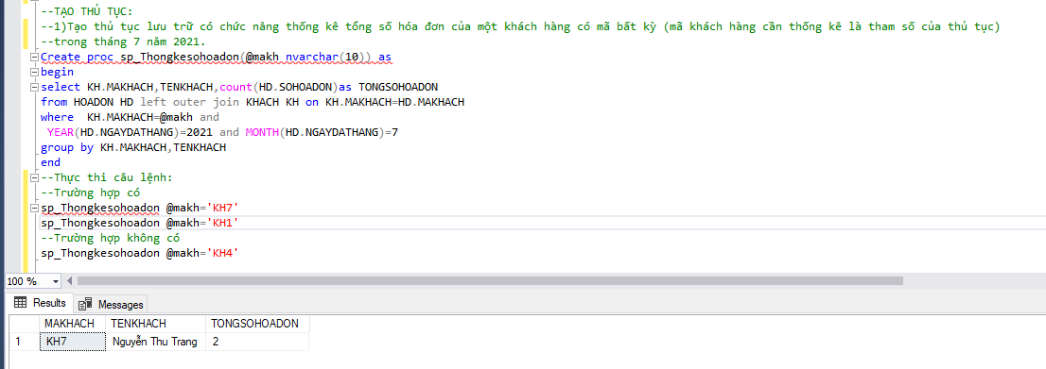

sp_Thongkesohoadon @makh='KH1'

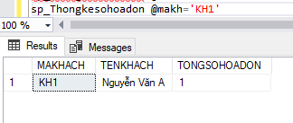

--Trường hợp không có

sp_Thongkesohoadon @makh='KH4'

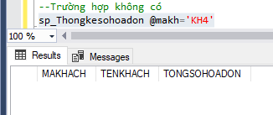

--2)Viết một thủ tục sp_ThongKesoluong để thống kê và in ra màn hình số lượng hóa đơn theo tháng trong một năm .

create proc sp_Thongkesoluong

as

select

(case DATEPART(MONTH,NGAYDATHANG)

WHEN 1 THEN N'THÁNG 1'

WHEN 2 THEN N'THÁNG 2'

WHEN 3 THEN N'THÁNG 3'

WHEN 4 THEN N'THÁNG 4'

WHEN 5 THEN N'THÁNG 5'

WHEN 6 THEN N'THÁNG 6'

WHEN 7 THEN N'THÁNG 7'

WHEN 8 THEN N'THÁNG 8'

WHEN 9 THEN N'THÁNG 9'

WHEN 10 THEN N'THÁNG 10'

WHEN 11 THEN N'THÁNG 11'

WHEN 12 THEN N'THÁNG 12'

END) AS THANGTRONGNAM,

COUNT(*) AS SOLUONGDON

FROM HOADON

GROUP BY DATEPART(MONTH, NGAYDATHANG)

--Thực thi câu lệnh.

exec sp_Thongkesoluong

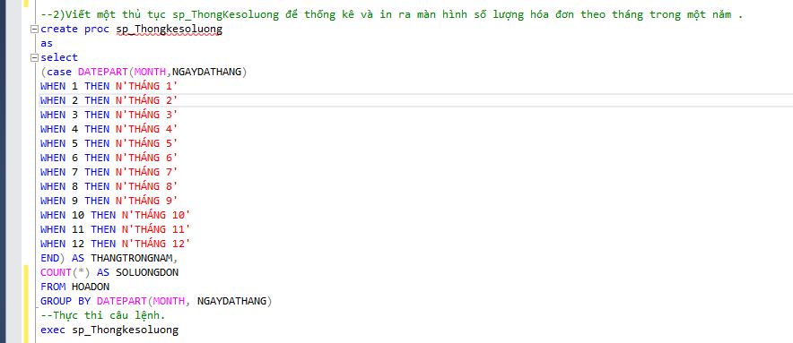

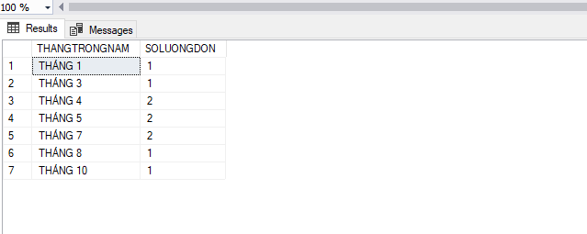

### Phần Hàm:

--TẠO HÀM:

--1)Viết một hàm để trả về thông tin nhân viên với mã nhân viên bất kì làm việc trong tháng .

create function cau_1(@manv char(10))

returns table

as

return

select NHANVIEN.MANHANVIEN,HOTEN ,DIACHI,month(NHANVIEN.NGAYLAMVIEC) as THANG from NHANVIEN

where NHANVIEN.MANHANVIEN=@manv

group by NHANVIEN.MANHANVIEN,HOTEN,DIACHI,month(NHANVIEN.NGAYLAMVIEC)

--Thực thi câu lệnh

select * from cau_1('NV1')

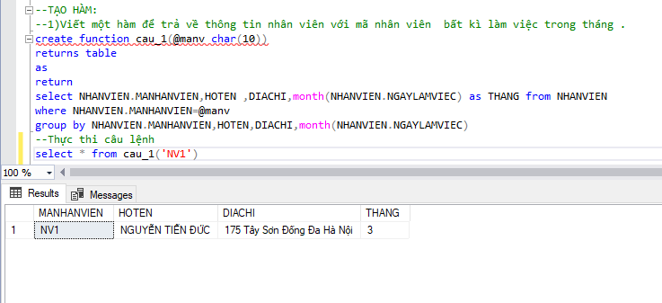

--2) Viết hàm để trả về danh sách khách hàng nào đã đặt mua mặt hàng Cà rốt của công ty?

create function cau_2()

returns table

as

return

SELECT KHACH.*,SANPHAM.*

FROM CHITIETHOADON INNER JOIN

HOADON ON CHITIETHOADON.SOHOADON = HOADON.SOHOADON INNER JOIN

KHACH ON HOADON.MAKHACH = KHACH.MAKHACH INNER JOIN

SANPHAM ON CHITIETHOADON.MASP = SANPHAM.MASP

WHERE SANPHAM.TENSP = N'Cà rốt'

--Thực thi câu lệnh

select * from cau_2()

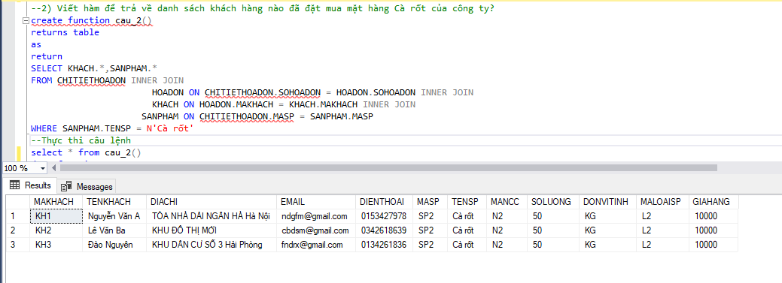

### Phần Trigger:

--TẠO TRIGGER:

--1)Tạo trigger để kiểm tra dữ liệu nhập vào cột MADVVC trong bảng

--VANCHUYEN phải là dữ liệu đã tồn tại trong cột MADVVC của bảng DONVIVANCHUYEN

CREATE TRIGGER Check_Trigger_Vanchuyen

ON VANCHUYEN

FOR INSERT

AS

IF(SELECT MADVVC FROM inserted) NOT IN (SELECT MADVVC FROM DONVIVANCHUYEN )

BEGIN

PRINT(N'Dữ liệu nhập vào cột Mã đơn vị vận chuyển trong bảng Vận chuyển phải tông tại trong cột Mã đơn vị vận chuyển ở bảng Đơn vị vận chuyển')

ROLLBACK TRAN

END

--Kiểm tra:

--Thêm thành công

insert into VANCHUYEN values ('VD14','HD10','DVVC5',N'TÒA NHÀ DẢI NGÂN HÀ','30000')

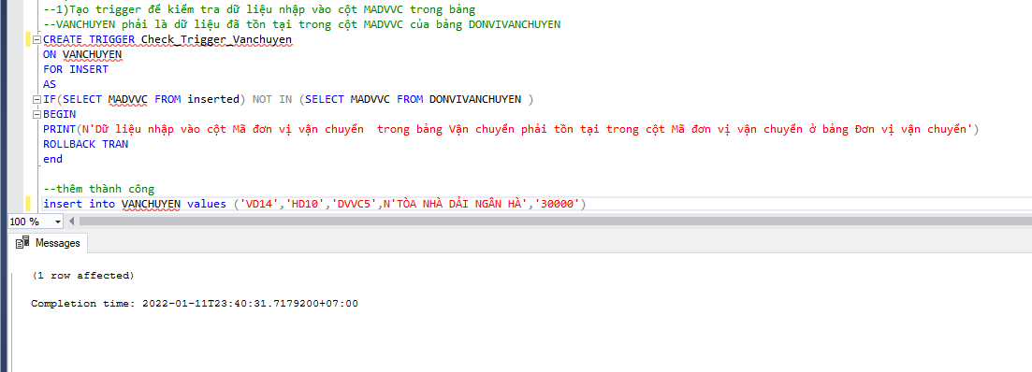 --Trường hợp MADVVC trong bảng vận chuyển chưa tồn tại MADVVC trong bảng DONVIVANCHUYEN

insert into VANCHUYEN values ('VD18','HD18','DVVC6',N'TÒA NHÀ DẢI NGÂN HÀ','30000')

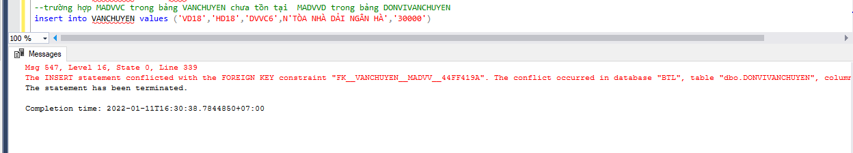

--2) Viết trigger cho bảng CHITIETHOADON để sao cho chỉ chấp nhận Số lượng bán (CTHD)nhỏ hơn hoặc bằng số lượng nhập(Số lượng nhập(số lượng) trong bảng SANPHAM)

CREATE TRIGGER Trigger_2

ON CHITIETHOADON

FOR INSERT,UPDATE

AS

IF UPDATE (SOLUONG)

IF EXISTS (SELECT inserted.MASP

FROM SANPHAM INNER JOIN inserted ON SANPHAM.MASP = inserted.MASP

WHERE SANPHAM.SOLUONG< inserted.SOLUONG)

ROLLBACK TRANSACTION

--

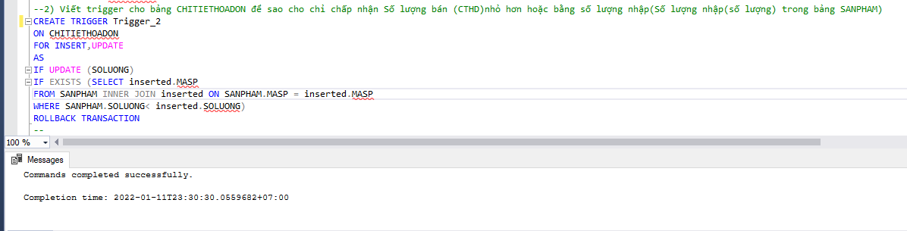

--Kiểm tra

--TH thêm thành công khi số lượng trong bảng CHITIETHOADON < SOLUONG trong bảng SANPHAM

insert into CHITIETHOADON VALUES ('HD1','SP5',90000,40,10)

update CHITIETHOADON set SOLUONG=30 where SOHOADON='HD2'

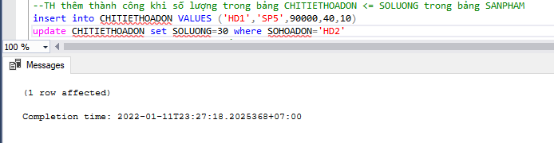--TH thêm không thành công thành công

insert into CHITIETHOADON VALUES ('HD1','SP4',15000,90,70)

update CHITIETHOADON set SOLUONG=60 where SOHOADON='HD1'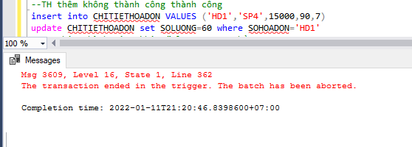

------------------------------------------------------------------------------------------------------------

## Sinh viên Phạm Thị Ngọc Minh

### Phần View:

--View hiển thị danh sách những nhân viên nào có cùng ngày sinh trong công ty?

CREATE VIEW hienthi

AS

SELECT MANHANVIEN,HOTEN ,NGAYSINH

FROM NHANVIEN

WHERE NGAYSINH in (SELECT NGAYSINH FROM NHANVIEN GROUP BY NGAYSINH HAVING COUNT(DAY(NGAYSINH))>1)

drop view hienthi

SELECT * FROM hienthi

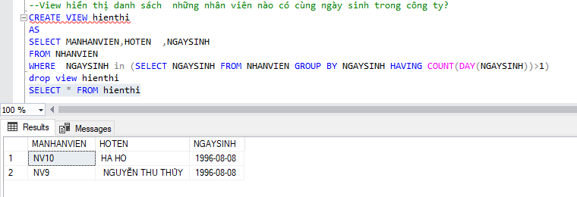

-- View đưa ra số hóa đơn các nhân viên của công ty có họ là Nguyễn và lương >=10000000

select* from NHANVIEN

CREATE VIEW nv

AS

SELECT NHANVIEN.MANHANVIEN,HOTEN,DIACHI,DIENTHOAI,LUONG, HOADON.SOHOADON

FROM NHANVIEN

INNER JOIN HOADON ON NHANVIEN.MANHANVIEN = HOADON.MANHANVIEN

WHERE HOTEN like N'NGUYỄN %' and LUONG >= 10000000

drop view nv

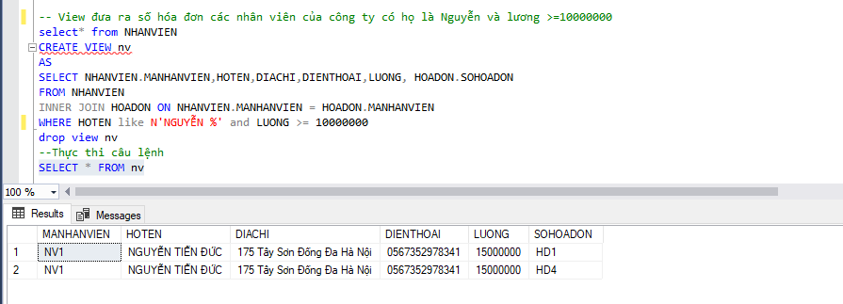

### Phần thủ tục:

--Tạo thủ tục để đưa ra danh sách các sản phẩm chưa từng được bán và đưa ra tên những nhà cung cấp cung cấp sản phẩm đó.

CREATE PROC sanphamchuban

AS

BEGIN

SELECT SANPHAM.MASP,TENSP, NHACUNGCAP.TENNCC FROM SANPHAM, NHACUNGCAP

WHERE NHACUNGCAP.MANCC=SANPHAM.MANCC AND SANPHAM.MASP NOT IN (SELECT MASP FROM CHITIETHOADON)

END

--CHẠY THỦ TỤC

DROP PROC sanphamchuban

EXEC sanphamchuban

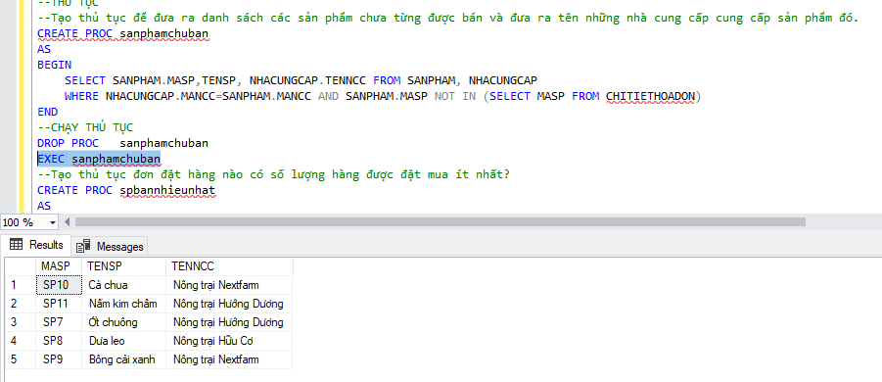

--Tạo thủ tục đơn đặt hàng nào có số lượng hàng được đặt mua ít nhất?

CREATE PROC spbannhieunhat

AS

BEGIN

SELECT HOADON.SOHOADON, SUM(SOLUONG)AS 'SỐ LƯỢNG ĐẶT MUA NHIỀU NHẤT'

FROM HOADON, CHITIETHOADON

WHERE HOADON.SOHOADON=CHITIETHOADON.SOHOADON

GROUP BY HOADON.SOHOADON

HAVING SUM(SOLUONG)>=ALL(SELECT SUM(SOLUONG)

FROM HOADON, CHITIETHOADON

WHERE HOADON.SOHOADON=CHITIETHOADON.SOHOADON

GROUP BY HOADON.SOHOADON)

END

--CHẠY THỦ TỤC

EXEC spbannhieunhat

DROP PROC spbannhieunhat

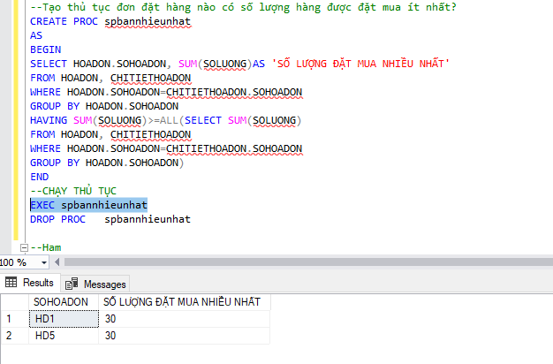

### Phần hàm:

--Hàm thành tiền để tính tiền của mỗi sản phẩm trong mỗi đơn hàng

CREATE FUNCTION f_thanhtienn (@IDSP CHAR(10)

,@IDKH CHAR(10)

,@SOHD CHAR(10))

RETURNS INT

AS

BEGIN

DECLARE @thanhtien MONEY

SELECT @thanhtien = (CHITIETHOADON.SOLUONG*GIABAN) - ((CHITIETHOADON.SOLUONG *GIABAN * MUCGIAMGIA)/100)

FROM SANPHAM , CHITIETHOADON, HOADON

WHERE SANPHAM.MASP =@IDSP and MAKHACH = @IDKH and SANPHAM.MASP =CHITIETHOADON.MASP and CHITIETHOADON.SOHOADON=@SOHD

RETURN @thanhtien

END

--Thực thi câu lệnh

PRINT dbo.f_thanhtienn ('SP2','KH2','HD2')

DROP FUNCTION dbo.f_thanhtienn

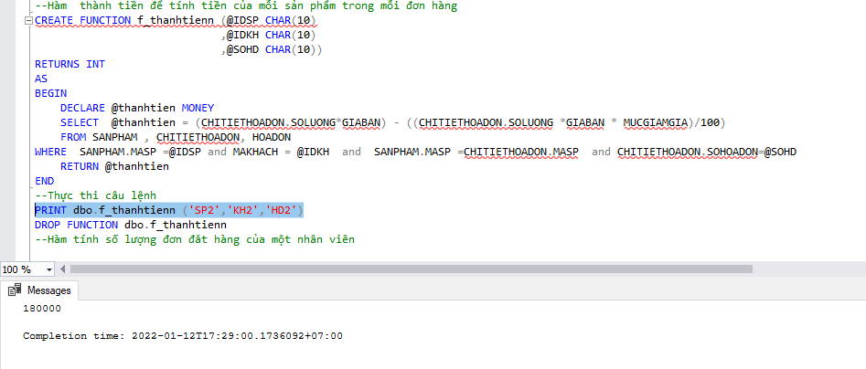

--Hàm tính số lượng đơn đăt hàng của một nhân viên

CREATE FUNCTION SLD (@NV_ID CHAR(10))

RETURNS INT

AS

BEGIN

DECLARE @soluong INT

SELECT @soluong = count(SOHOADON) FROM HOADON

WHERE MANHANVIEN=@NV_ID

RETURN @soluong

END

--Thực thi câu lệnh

PRINT dbo.SLD ('NV1')

DROP FUNCTION SLD

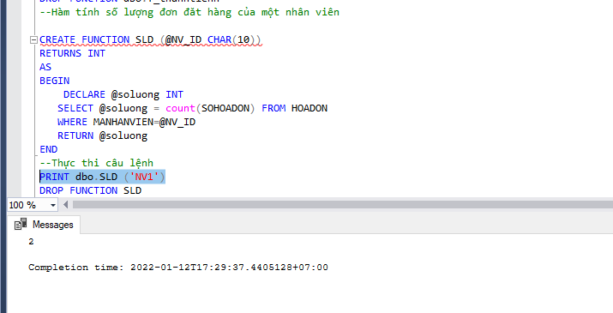

### Phần Trigger:

-- Viết trigger cho bảng CHITIETHOADON để sao cho chỉ chấp nhận giá hàng bán ra phải lớn hơn hoặc bằng giá gốc (giá của mặt hàng trong bảng SANPHAM)

CREATE TRIGGER kiemtra

ON CHITIETHOADON

FOR INSERT, UPDATE

AS

IF UPDATE (GIABAN)

IF EXISTS (SELECT inserted.MASP

FROM inserted INNER JOIN SANPHAM ON SANPHAM.MASP = inserted.MASP

WHERE SANPHAM.GIAHANG > inserted.GIABAN)

BEGIN

ROLLBACK TRANSACTION

END

--Kiểm tra

--Không thỏa mãn

INSERT INTO CHITIETHOADON VALUES ('HD10','SP5',9000,10,3)

--Thỏa mãn

INSERT INTO CHITIETHOADON VALUES ('HD5','SP6',20000,10,1)

DROP TRIGGER kiemtra

ALTER TABLE CHITIETHOADON DROP CONSTRAINT PK__CHITIETH__D687263562A527AB

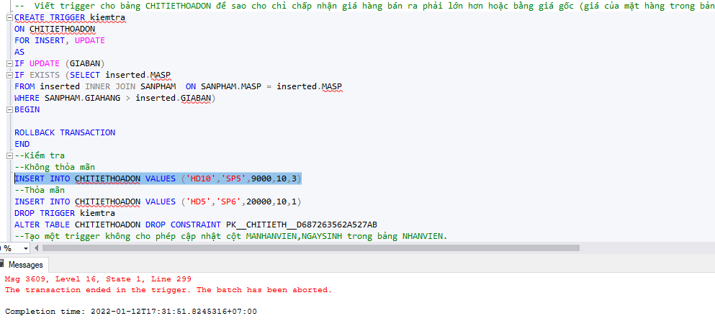

*Trường hợp không thỏa mãn*

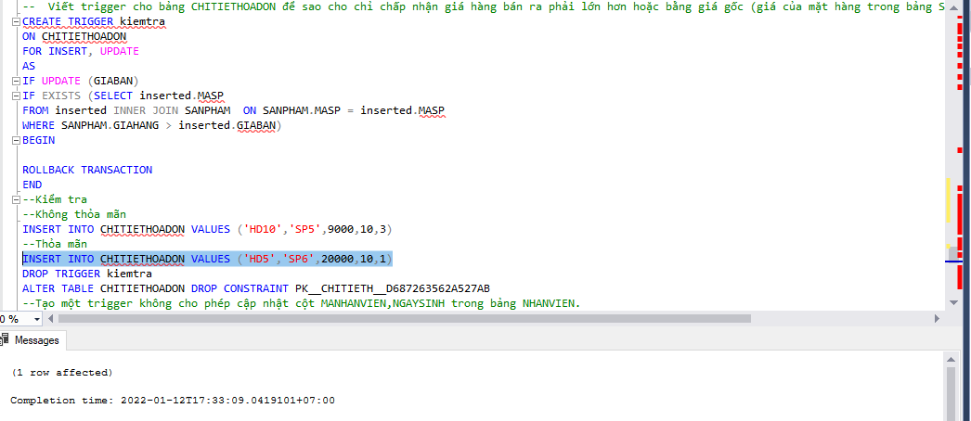

*Trường hợp thỏa mãn*

--Tạo một trigger không cho phép cập nhật cột MANHANVIEN,NGAYSINH trong bảng NHANVIEN.

DROP TRIGGER UPDATE_TRIGGER_MANHANVIEN

CREATE TRIGGER UPDATE_TRIGGER_MANHANVIEN

ON NHANVIEN

FOR UPDATE

AS

IF UPDATE(MANHANVIEN)

BEGIN

PRINT(N'KHÔNG CHO PHÉP CẬP NHẬT MÃ NHÂN VIÊN ')

ROLLBACK TRAN

END

--Thực thi câu lệnh

UPDATE NHANVIEN

SET MANHANVIEN ='NV9' WHERE MANHANVIEN ='NV9'

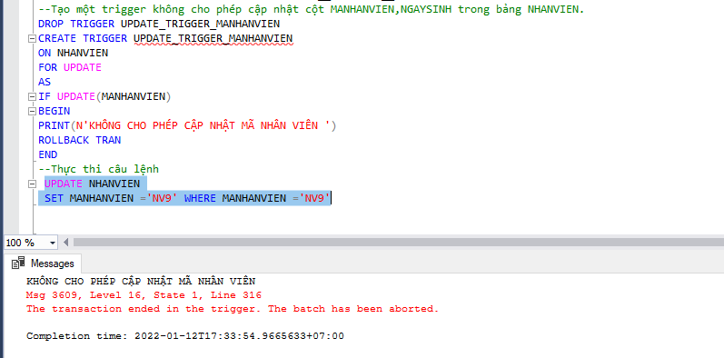

# VII. BẢO MẬT PHÂN QUYỀN

----Tạo login

sp_addlogin 'nhvan','123';

sp_addlogin 'ptnminh','123';

sp_addlogin 'nttrang','123';

----tạo user

sp_grantdbaccess 'nhvan','van';

sp_grantdbaccess 'ptnminh', 'minh'

sp_grantdbaccess 'nttrang', 'trang'

---tạo role

sp_addrole quanly;

sp_addrole nhanvien;

-----cấp quyền cho role QUANLY

GRANT select,insert,delete,update ON NHANVIEN to QUANLY

GRANT select,insert,delete,update ON SANPHAM to QUANLY

GRANT select,insert,delete,update ON HOADON to QUANLY

GRANT select,insert,delete,update ON CHITIETHOADON to QUANLY

GRANT select,insert,delete,update ON KHACH to QUANLY

GRANT select,insert,delete,update ON LOAISP to QUANLY

GRANT select,insert,delete,update ON VANCHUYEN to QUANLY

GRANT select,insert,delete,update ON DONVIVANCHUYEN to QUANLY

GRANT select,insert,delete,update ON NHACUNGCAP to QUANLY

--Cấp quyền cho role nhân viên

grant select on SANPHAM TO NHANVIEN

GRANT select,insert,delete,update ON KHACH to NHANVIEN

GRANT select,insert,delete,update ON HOADON to NHANVIEN

GRANT select,insert,delete,update ON CHITIETHOADON to NHANVIEN

---Add member vào role

sp_addrolemember 'QUANLY','van';

sp_addrolemember 'NHANVIEN','minh';

sp_addrolemember 'NHANVIEN','trang';

--Xóa user minh

sp_revokedbaccess 'minh'

# KẾT NỐI NGÔN NGỮ LẬP TRÌNH BẬC CAO: C#

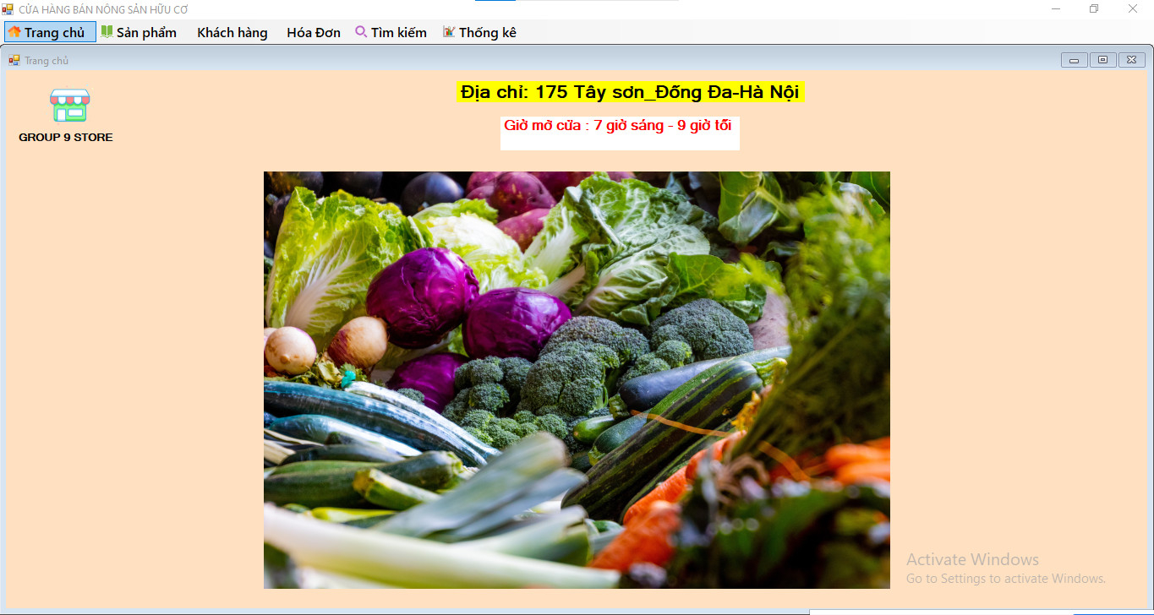

*Giao diện chính*

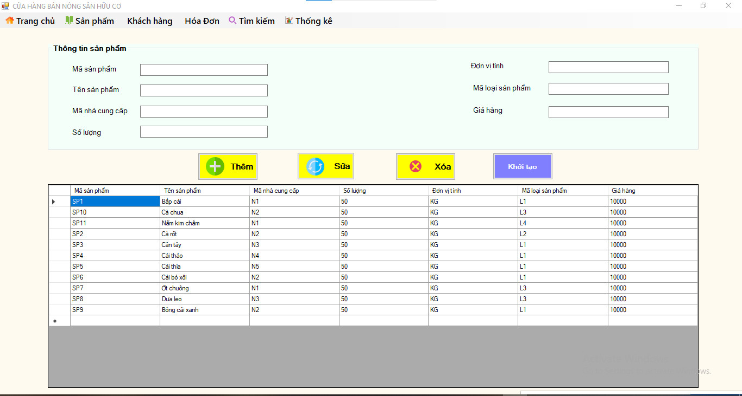

*Giao diện chính*

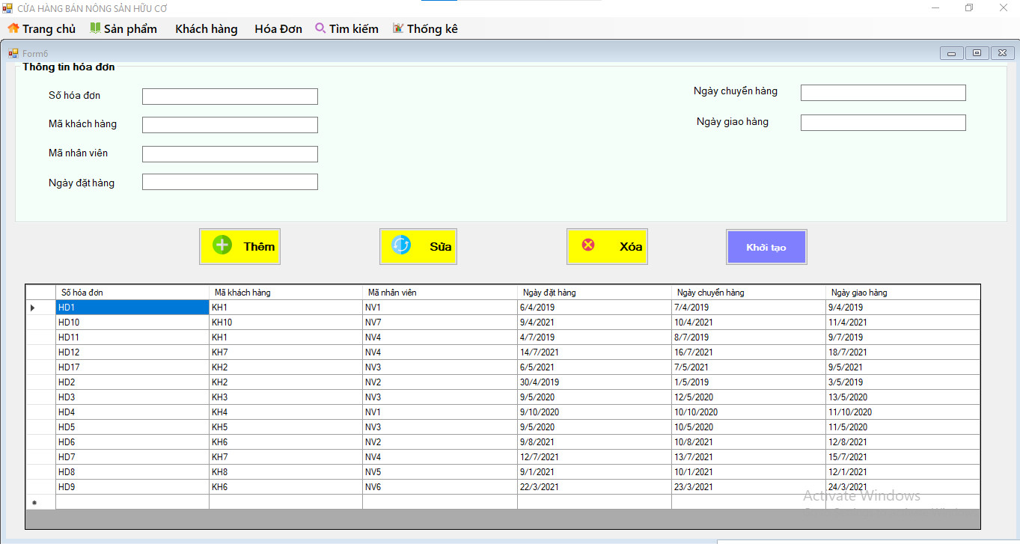

*Thông tin hóa đơn*

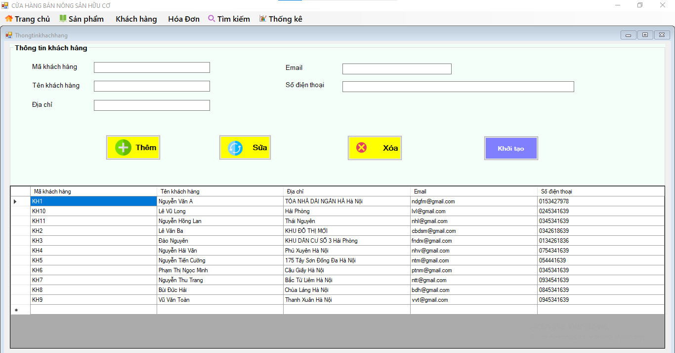

*Thông tin khách hàng*

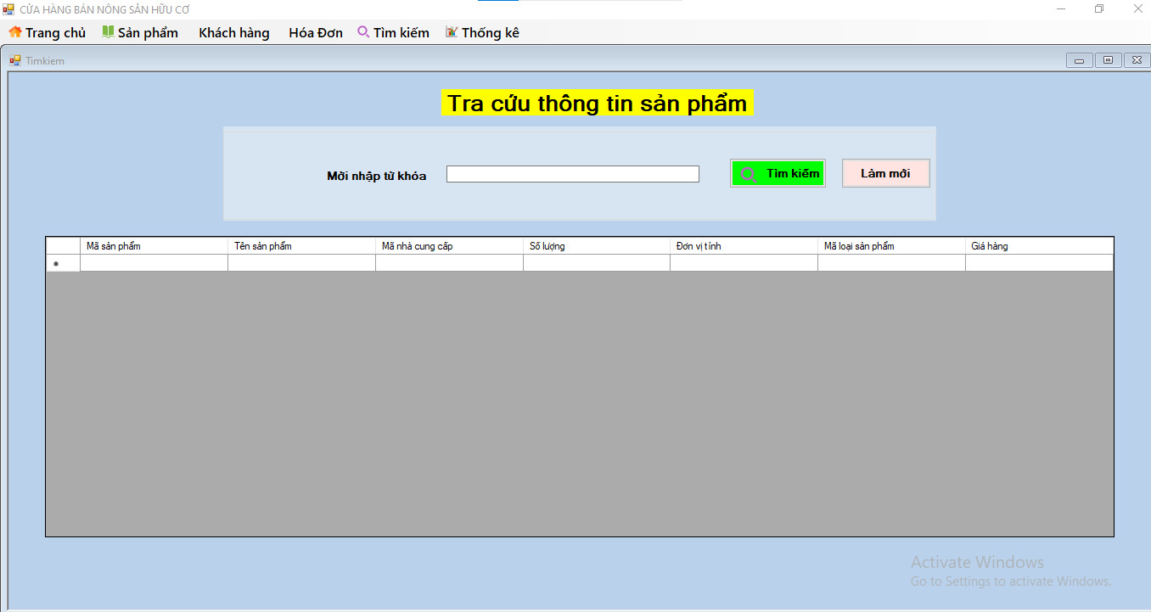

*Tìm kiếm sản phẩm dựa theo Mã sản phẩm, Tên sản phẩm*